

Pedido de Providência N°. ______ / 2018

Excelentíssimo Senhor
Alberi Galvani Dias
Presidente da Câmara Municipal de Vereadores
Canela/RS

Senhor Presidente:

O Vereador signatário, no uso de suas atribuições legais e regimentais, solicita que após aprovado em plenário seja encaminhado á Administração Municipal PEDIDO DE PROVIDÊNCIA:
Para que seja colocada uma pétala de luz no meio do Campo do Tatu no Bairro Santa Marta, pois os moradores estão utilizando a noite.
Tais medidas alem de beneficiar os moradores ira trazer segurança para com os moradores e arredores.

JUSTIFICATIVA

Desde já agradeço a atenção de todos.

Canela, 09 de Agosto de 2018.

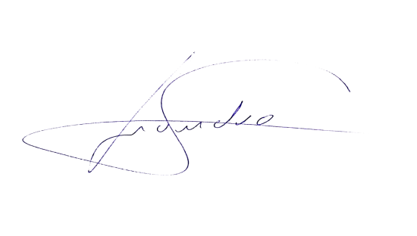

Leandro Gralha
Vereador PMDB

